广元市城市管理行政执法局2021年度（本级）单位决算

编
制
说
明

目 录

公开时间：2022年9月26日

第一部分 单位概况·······················································1
一、职能简介························································ 1
二、2021年重点工作完成情况···································3
第二部分 2021年度单位决算情况说明······························6
一、收入支出决算总体情况说明·································6
二、收入决算情况说明·············································6
三、支出决算情况说明·············································7
四、财政拨款收入支出决算总体情况说明·····················7
五、一般公共预算财政拨款支出决算情况说明···············8
六、一般公共预算财政拨款基本支出决算情况说明·········10
七、“三公”经费财政拨款支出决算情况说明···············11
八、政府性基金预算支出决算情况说明························13
九、国有资本经营预算支出决算情况说明····················13
十、预算绩效管理情况·············································13
十一、其他重要事项的情况说明································13
第三部分 名词解释······················································15
第四部分 附件····························································18
第五部分 附表····························································42

一、收入支出决算总表··········································42
二、收入决算表···················································42
三、支出决算表···················································42
四、财政拨款收入支出决算总表······························42
五、财政拨款支出决算明细表·································42
六、一般公共预算财政拨款支出决算表·····················42
七、一般公共预算财政拨款支出决算明细表···············42
八、一般公共预算财政拨款基本支出决算表···············42
九、一般公共预算财政拨款项目支出决算表···············42
十、一般公共预算财政拨款“三公”经费支出决算表···42
十一、政府性基金预算财政拨款收入支出决算表·········42
十二、政府性基金预算财政拨款“三公”经费支出决算···42
十三、国有资本经营预算财政拨款收入支出决算表······42
十四、国有资本经营预算财政拨款支出决算表············42

第一部分 单位概况

一、职能简介
1. 贯彻执行国家有关城市管理和爱国卫生工作的方针政策和法律、法规、规章；起草有关规范性文件。
2. 拟订城市管理和爱国卫生工作发展战略、中长期发展规划、年度计划并组织实施；制订城市管理、城市管理行政执法行业制度和规范并组织实施；会同有关部门监督管理城市行政事业性收费；负责推进数字化城市管理和信息化建设。
3. 统筹协调、监督管理全市城市管理工作；负责市城区临时摊点的综合管理；负责路标路牌、报刊电话亭、公交站牌、非机动车停放点等市政设施设置的许可管理；负责户外广告和店招店牌的设置、宣传品张贴悬挂、临时占用城市道路的许可管理；负责机动车辆清洗保洁（含修车、汽车美容）活动的监督管理。
4. 负责城市市容环境卫生管理，依法对城市市容环境卫生实施监督检查；参与大、中型市容环卫设施项目的规划、建设和项目审核、管理；参与城市新建、改扩建项目中市容环卫配套设施建设方案的审核，监督管理相关项目运营；监督管理生活垃圾、餐厨垃圾、建筑垃圾的收运处置及处置场地运营管理；会同有关部门监督管理医疗废物、工业垃圾、有毒有害垃圾处置；负责公共场所（门前五包）环境卫生的监督管理工作。
5. 负责指导、协调、监督检查全市爱国卫生工作；承担城乡社会性公共卫生管理工作，组织群众性的社会卫生监督活动。
6. 集中行使下列城市管理行政处罚权：
（1）行使住房城乡建设领域法律、法规、规章规定的全部行政处罚权。
（2）行使环境保护管理方面法律、法规、规章规定的部分行政处罚权。具体对以下违法行为行使行政处罚权：社会生活噪声污染和建筑施工噪声污染；建筑施工扬尘污染，向大气排放有毒有害气体和烟尘、饮食服务业油烟污染，在公共场所烧烤食品，散烧原煤、焚烧杂物，不按规定排放生活污水，未采取防燃、防尘措施在城市人口集中地区存放煤炭、煤矸石、煤渣、砂石、灰土等物料；不按规定倾倒、堆放、贮存、清运、处置城市生活垃圾，不按规定随意堆放、倾倒工业固体废物或者随意丢弃、倾倒畜禽饲料、屠宰加工过程中产生的固体废物，施工单位不及时清运、处置建筑施工过程中产生的垃圾以及运输过程中沿途丢弃、遗撒固体废物；拒绝环境噪声现场检查或者在被检查时弄虚作假的行为。
（3）行使市场监督管理方面法律、法规、规章规定的对无固定经营场所的无照商贩、场外（店外）无证饮食摊点的行政处罚权。
（4）行使公安交通管理方面法律、法规、规章规定的对违法停放车辆、侵占城市道路行为的行政处罚权。
（5）行使公安治安管理方面法律、法规、规章规定的对违反犬只管理的行政处罚权。
（6）行使市人民政府认为需要相对集中并报经省人民政府决定的城市管理领域的其他行政处罚权。
7. 负责全市城市管理行政执法的组织、协调、监督和检查工作；负责对城市管理执法人员行使职权情况实施督察；牵头组织全市性城市管理重大执法活动和专项执法活动。
8. 负责城市管理的对外交流工作；负责城市管理的科学研究和社会宣传教育工作。
9. 负责全市城乡环境综合治理和监督管理工作；负责处置城市管理相关应急突发事件；指导县区城市管理工作。
10. 承办市政府公布的有关行政审批事项。
11. 承办市政府交办的其他事项。
二、2021年重点工作完成情况
（一）聚力精细管理，城市颜值实现新提升。一是强化市容秩序管控。结合国家卫生城市巩固、文明城市城市创建，深入开展城市家具排查、建筑物外立面整治等市容环境规范整治行动，严管重罚出店经营、水果车占道等违法行为。二是抓实大气污染防治。督促建筑施工企业严格落实“六必须、六不准、六个100%”要求。增加重点时段洒水降尘频次，督导环卫部门不定期清洗市政设施。抓好餐饮油烟噪音、露天焚烧垃圾杂物等专项治理，严格市城区烟花爆竹禁放。三是持续实施缓堵保畅停车归位行动。按照“因地制宜、应划尽划”的原则，配合市发改委加快研究出台差异化停车收费标准。
（二）聚力绿色发展，城乡环境取得新突破。爱国卫生运动广泛开展。结合疫情防控，开展“战疫情、迎五一”、周末卫生大扫除等活动，抓好病媒生物防制，督促指导县区、市级相关部门完善市政基础设施、强化行业卫生监管，国卫巩固工作顺利通过国家暗访复审。苍溪县、旺苍县国家卫生县城创建稳步推进。
（三）聚力行业监管，城市安全进入新常态。一是疫情防控常态推进。加快推进新冠病毒疫苗接种，做到应接尽接。按照“配发专袋、设置专桶、收集专人、运输专车、处理专门”要求，规范收运处置社会源废弃口罩及集中（居家）隔离点等特殊有害生活垃圾。二是安全生产常态长效。严格落实安全生产“一岗双责”，深化城管领域安全专项整治，联合住建、燃气协会等部门开展燃气安全执法督导检查。强化防火安全管理，制止违规焚烧冥纸冥币、沿街生火等行为130余起。加强在建工地巡查，食品、市政设施等方面隐患排查并落实整改，坚决筑牢安全生产底线，全年无安全事故发生。
（四）聚力改革创新，城管服务取得新成效。一是加强城市管理法制化建设。落实重大行政决策程序相关规定，聘请律师担任法律顾问，修订完善局党委会议事决策规则，代市政府起草《广元市城市生活垃圾处理收费管理办法》。二是提升政务服务水平。规范管理执法行为，清理不符合现行法律法规的政策规定。推进“一网通办”，实现一个窗口受理、一站式服务，全程网办。
（五）聚力队伍建设，为民城管展示新形象。一是思想政治根基逐步夯实。结合党史学习教育，通过局党委会、中心组理论学习等方式深入学习贯彻党的新理论、新政策，抓实思想宣传和意识形态工作，始终树牢“四个意识”，坚定“四个自信”，做到“两个维护”。二是廉政风险防线逐步筑牢。制发党风廉政建设和反腐败工作意见，全面梳理排查廉政风险点，严格落实《党委主体责任清单》《岗位风险防控清单》管理制度。深入开展廉政警示教育。三是队伍能力素质逐步提升。分层分类开展干部教育培训，全年组织干部职工参加省市轮训、专题研讨班、网络培训320余人次。深入开展教育整顿，制发《巩固深化“强基础、转作风、树形象”专项行动方案》《纪律作风整顿实施方案》等，队伍形象进一步提升。

第二部分 2021年度单位决算情况说明

一、收入支出决算总体情况说明
2021年度收、支总计5269.96万元。与2020年相比，收、支总计各增加1169.36万元，增长28.52%。主要变动原因是原城监大队人员划入，人员经费增加。

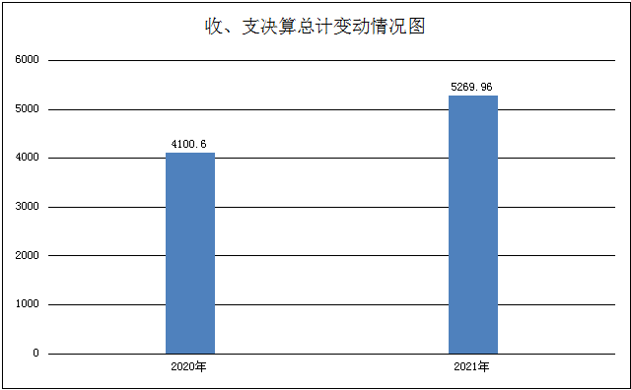
单位：万元
二、收入决算情况说明
2021年本年收入合计4904.67万元，其中：一般公共预算财政拨款收入4877.23万元，占99.44%；政府性基金预算财政拨款收入9.64万元，占0.2%；其他收入17.8万元，占0.36%。

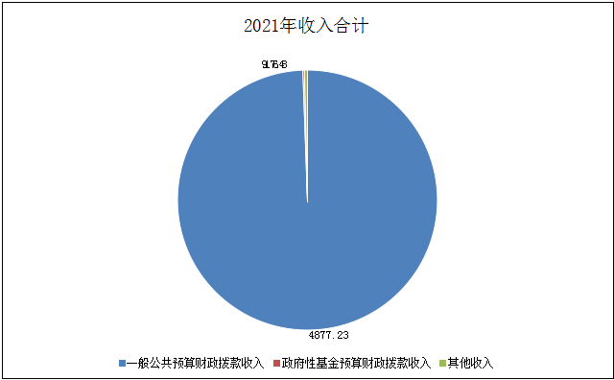
单位：万元
三、支出决算情况说明
2021年本年支出合计3598.25万元，其中：基本支出2331.88万元，占64.81%；项目支出1266.37万元，占35.19%。

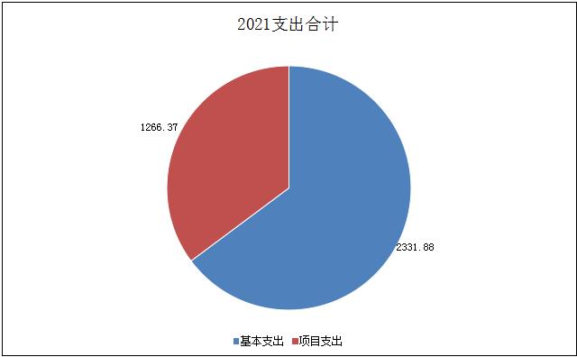
单位：万元
四、财政拨款收入支出决算总体情况说明
2021年财政拨款收、支总计5252.16万元。与2020年相比，财政拨款收、支总计各增加1223.35万元，增长30.37%。主要变动原因是原城监大队人员划入，人员经费增加。

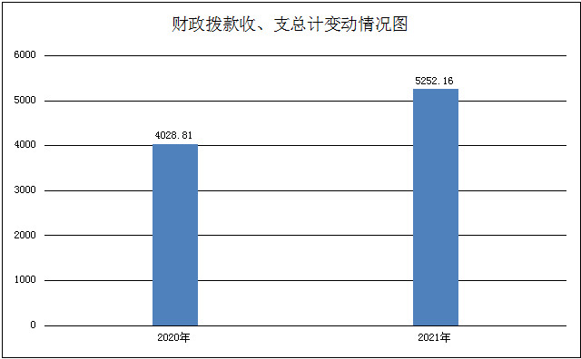
单位：万元

五、一般公共预算财政拨款支出决算情况说明

（一）一般公共预算财政拨款支出决算总体情况
2021年一般公共预算财政拨款支出3575.31万元，占本年支出合计的100%。与2020年相比，一般公共预算财政拨款支出减少128.21万元，下降3.46%。主要变动原因是2021严格控制经费，压缩各项支出。
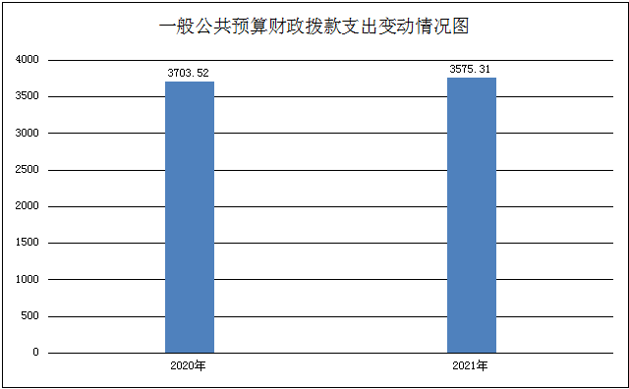
单位：万元

（二）一般公共预算财政拨款支出决算结构情况
（二）一般公共预算财政拨款支出决算结构情况
2021年一般公共预算财政拨款支出3575.31万元，主要用于以下方面:社会保障和就业支出178.7万元，占5%；卫生健康支出74.45万元，占2.08%；住房保障支出186.22万元，占5.21%；节能环保支出79.59万元，占2.23%；城乡社区支出3056.35万元，占85.48%。

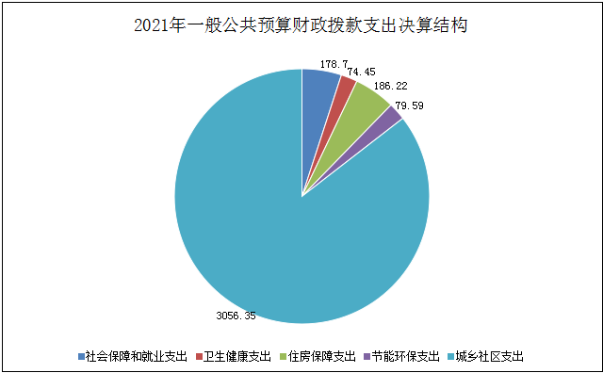
单位：万元

（三）一般公共预算财政拨款支出决算具体情况
2020年一般公共预算支出决算数为3575.31万元，完成预算68.2%。其中：
1. 社会保障和就业支出（类）行政事业单位养老支出（款）机关事业单位基本养老保险缴费支出（项）: 支出决算为160.05万元，完成预算100%，决算数与预算数持平。
2. 机关事业单位职业年金缴费支出（项）18.65万元，完成预算100%，决算数与预算数持平。

2. 卫生健康支出（类）公共卫生（款）基本公共卫生服务（项）：支出决算数为3万元，完成预算100%，决算数与预算数持平。
3. 卫生健康支出（类）行政事业单位医疗（款）行政单位医疗（项）：支出决算数为71.45万元，完成预算100%，决算数与预算数持平。
4. 节能环保支出（类）污染防治（款）大气（项）:支出决算数为79.59万元，完成预算90.87%，决算数小于预算数的主要原因是由于疫情原因，项目未实施。
5. 城乡社区支出（类）城乡社区管理事务（款）城管执法（项）:支出决算数3056.35万元，完成预算64.81%，决算数小于预算数的主要原因是项目跨年还在实施中，未验收按照合同约定未能支付。
6． 住房保障支出（类）住房改革支出（款）住房公积金（项）：支出决算数为186.22万元，完成预算100%，决算数与预算数持平。
六、一般公共预算财政拨款基本支出决算情况说明
2021年一般公共预算财政拨款基本支出2330.78万元，其中：
人员经费1982.63万元，主要包括：基本工资、津贴补贴、奖金、机关事业单位基本养老保险缴费、职业年金缴费、职工基本医疗保险缴费、其他社会保障缴费、其他工资福利支出、生活补助、奖励金、住房公积金、其他对个人和家庭的补助支出等。
公用经费348.15万元，主要包括：办公费、印刷费、咨询费、手续费、水费、电费、邮电费、物业管理费、差旅费、维修（护）费、租赁费、培训费、专业材料费、公务接待费、劳务费、委托业务费、工会经费、福利费、公务用车运行维护费、其他交通费、其他商品和服务支出等。
七、“三公”经费财政拨款支出决算情况说明

（一）“三公”经费财政拨款支出决算总体情况说明
2021年“三公”经费财政拨款支出决算为11.13万元，完成预算87.43%，决算数小于预算数的主要原因是倡导厉行节约，精简开支，规范公务接待，严格控制公务接待标准和陪餐人数。

（二）“三公”经费财政拨款支出决算具体情况说明
2021年“三公”经费财政拨款支出决算中，因公出国（境）费支出决算0万元，占0%；公务用车购置及运行维护费支出决算9.73万元，占87.42%；公务接待费支出决算1.4万元，占12.58%。具体情况如下：

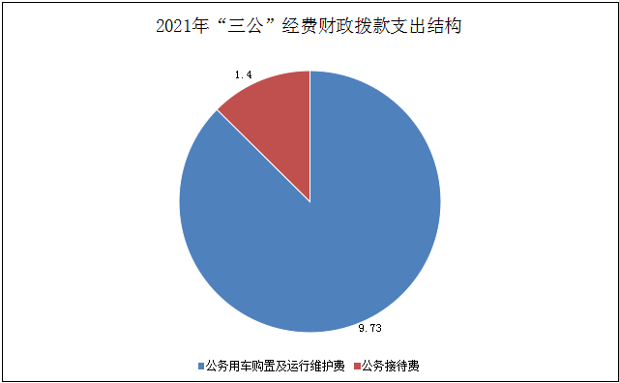
单位：万元
1.因公出国（境）经费支出0万元，年初未安排预算。因公出国（境）支出决算较2020年无变化。
2.公务用车购置及运行维护费支出9.73万元,完成预算100%。公务用车购置及运行维护费支出决算比2020年增加0.9万元，增长10.19%。主要原因是公务用车使用年限长，维修成本增加。
其中：公务用车购置支出0万元。全年按规定更新购置公务用车0辆。截至2021年12月底，单位共有公务用车27辆，其中：越野车1辆、特种专业技术用车26辆。
公务用车运行维护费支出9.73万元。主要用于城市管理工作、城乡环境综合治理、爱国卫生等检查暗访、调研等所需的公务用车燃料费、维修费、过路过桥费、保险费等支出。
3.公务接待费支出1.4万元，完成预算46.67%。公务接待费支出决算比2020年增加0.09万元，增长6.87%。主要原因是2021年创国卫复审，公务接待增多，费用增加。其中：
国内公务接待支出1.4万元，主要用于其他地市州到我局来执行公务、开展业务活动开支的用餐费用。国内公务接待14批次，120人次（不包括陪同人员），共计支出1.4万元，具体内容包括：省内外城管系统来访考察接待用餐费用。
外事接待支出0万元。
八、政府性基金预算支出决算情况说明
2021年政府性基金预算财政拨款支出5.14万元，未在政府性基金预算拨款安排“三公经费”支出。
九、国有资本经营预算支出决算情况说明
2021年国有资本经营预算财政拨款支出0万元。
十、预算绩效管理情况
根据预算绩效管理要求，本单位在2021年度预算编制阶段，组织对城管协管员经费、城市管理执法专项经费、扶贫工作经费、火车站站前广场管理经费、市城区流浪犬只收养中心运行经费、数字化城管信息系统运行经费等6个项目开展了预算事前绩效评估，对7个项目编制了绩效目标，预算执行过程中，选取6个项目开展绩效监控，年终执行完毕后，对10个项目开展了绩效自评，2021年部门预算项目绩效目标自评表见附件（第四部分）。
十一、其他重要事项的情况说明

（一）机关运行经费支出情况
2021年，市城管执法局机关运行经费支出348.15万元，比2020年增加25.15万元，增长7.79%。主要原因是原城监大队人员划入，机关运行成本增加。

（二）政府采购支出情况
2021年，市城管执法局政府采购支出总额32.55万元。其中：政府采购货物支出3.95万元、政府采购服务支出28.6万元。主要用于采购复印纸和病媒生物防制服务。授予中小企业合同金额32.55万元，占政府采购支出总额的100%，其中：授予小微企业合同金额32.55万元，占政府采购支出总额的100%。

（三）国有资产占有使用情况
截至2020年12月31日，市城管执法局共有车辆30辆，其中：特种专业技术车辆26辆，其他车辆4辆。主要是用于城市管理方面的执法用车。单价50万元以上通用设备0台（套），单价100万元以上专用设备0台（套）。

第三部分 名词解释

1. 财政拨款收入：指单位从同级财政部门取得的财政预算资金。
2. 其他收入：指单位取得的除上述收入以外的各项收入。主要是指单位取得的除上述收入以外的各项收入。主要是利息、上级部门拨款、财政拨入暂存代管资金等。
3. 年初结转和结余：指以前年度尚未完成、结转到本年按有关规定继续使用的资金。
4. 年末结转和结余：指单位按有关规定结转到下年或以后年度继续使用的资金。
5. 社会保障和就业（类）行政事业单位养老支出（款）机关事业单位基本养老保险缴费支出（项）：指反映部门实施养老保险制度由单位缴纳的养老保险费的支出。
6. 社会保障和就业（类）行政事业单位养老支出（款）机关事业单位职业年金缴费支出（项）：指反映部门实施职业年金制度由单位缴纳的职业年金的支出。
7. 卫生健康支出（类）行政事业单位医疗（款）行政单位医疗（项）：反映行政机关及参公管理事业单位用于缴纳单位基本医疗保险经费支出。
8. 节能环保支出（类）污染防治（款）大气（项）：指反映政府在空气污染防治等方面的支出。
9. 城乡社区支出（类）城乡社区管理事务（款）城管执法（项）指反映城市管理综合行政执法、加强城市市容和环境卫生管理等方面的支出。
10. 住房保障支出（类）住房改革支出（款）住房公积金（项）：反映行政事业单位按人力资源和社会保障部、财政部规定的基本工资和津补贴以及规定比例为职工缴纳的住房公积金。
11. 基本支出：指为保障机构正常运转、完成日常工作任务而发生的人员支出和公用支出。
12. 项目支出：指除基本支出之外，按照法定职责，用于城市管理方面经费支出。包括城乡环境综合治理、市容环境卫生整治、流浪犬只管理、垃圾收运处置及处置场地运营管理，数字化城市管理和信息化建设、广元火车站站前服务中心管理以及机动车违法停放、社会生活噪声污染、建筑施工扬尘污染、饮食服务业油烟污染执法等支出。
13. “三公”经费：指部门用财政拨款安排的因公出国（境）费、公务用车购置及运行费和公务接待费。其中，因公出国（境）费反映单位公务出国（境）的国际旅费、国外城市间交通费、住宿费、伙食费、培训费、公杂费等支出；公务用车购置及运行费反映单位公务用车车辆购置支出（含车辆购置税）及租用费、燃料费、维修费、过路过桥费、保险费等支出；公务接待费反映单位按规定开支的各类公务接待（含外宾接待）支出。
14. 机关运行经费：为保障行政单位（含参照公务员法管理的事业单位）运行用于购买货物和服务的各项资金，包括办公及印刷费、邮电费、咨询费、手续费、差旅费、会议费、工会经费、福利费、公务接待费、租赁费、培训费、日常维修费、劳务费、委托业务费、专用材料及办公用房水电费、办公用房物业管理费、公务用车运行维护费、其他交通以及其他商品和服务费用。

第四部分 附 件

城市管理执法专项经费

项目支出绩效自评报告

一、项目概况

（一）项目基本情况
市城市管理行政执法支队负责城市管理执法工作。主要承担市城区住房建设领域、环境保护、市场监管、公安交通管理、治安管理方面等执法职责。为保障城市管理执法工作正常运行，年初将城市管理专项执法经费42.1万元纳入局年度财政预算。

（二）项目绩效目标
通过项目的实施，提升城市精细化管理水平，保持了整洁、有序的城市环境，群众满意度达98%以上。

（三）项目自评步骤及方法
一是核查报账记录。查看包括报账时间、金额、事由及各环节审核签字情况等内容，核实资金是否用于保障城市管理执法工作开展。
二是对2021年的专项工作任务和完成情况进行梳理评价。组织相关业务部门，听取绩效评价工作目标完成情况，查看相应的数据资料。
二、项目资金申报及使用情况

（一）项目资金申报及批复情况
根据2021年工作开展情况，认真填报《2021年预算项目支出绩效目标申报表》，编制城市管理专项执法经费预算。市财政局于2021年3月批复了城市管理专项执法经费42.1万元。

（二）资金计划、到位及使用情况
1. 资金计划及到位。
市财政局于2021年3月拨付城市管理执法专项经费预算42.1万元。项目资金全部到位。
2. 资金使用。
项目资金到位后，严格按照项目资金管理相关规定，全部用于项目支出，无被截留、挤占、挪用现象。

（三）项目财务管理情况
本项目会计机构健全，会计人员岗位分工明确，内部财务管理制度完善，会计核算准确，档案管理规范。在项目资金管理使用上，坚持专款专用，量入为出的原则，各项专用资金使用正确，达到预期目的；严格票据审核，每笔资金的支出都实行申报计划，审批后由市财政支付中心统一集中支付。
三、项目实施及管理情况
按照年初工作计划，持续推进市城区工地扬尘、餐饮油烟、噪音污染等综合治理，进一步加强车辆停放管理，严管占道跨门经营等城市乱象，城市市容市貌明显改善，重要事项纳入“三重一大”范围，提交党组会审定。
四、项目绩效情况

（一）项目完成情况
截止2021年12月31日，项目指标全面完成，项目社会效益、可持续发展效益明显：
- 强化市容秩序管控。结合国家卫生城市巩固、文明城市城市创建，深入开展城市家具排查、建筑物外立面整治等市容环境规范整治行动，严管重罚出店经营、水果车占道等违法行为。今年以来，规劝制止各类违法违规行为18.3万余起，清理违规设置广告店招1300余块。
- 抓实大气污染防治。督促建筑施工企业严格落实“六必须、六不准、六个100%”要求，检查建筑工地1900余家（次），增加重点时段洒水降尘频次，督导环卫部门不定期清洗市政设施。抓好餐饮油烟噪音、露天焚烧垃圾杂物等专项治理，严格市城区烟花爆竹禁放。持续实施“清明节”“中元节”定点祭祀，引导祭祀8万余人次。
3. 持续实施缓堵保畅停车归位行动。按照“因地制宜、应划尽划”的原则，新增停车泊位，设置出租车即停即走等临时停车位。完成万缘、嘉陵片区公共停车位智慧升级改造，采集机动车违法停放信息，配合市发改委加快研究出台差异化停车收费标准。

（二）项目效益情况
1. 社会效益指标：城市市容得到改善。
2. 可持续效益指标：城市管理水平提升。
3. 服务对象满意度指标：群众对市容市貌整治满意;群众对城管案件查处满意。
4. 生态效益指标：工地扬尘对环境的影响降低。
五、评价结论及建议

（一）评价结论
项目实施保障了市城区市容市貌整体有序，积极营造整洁、优美的城市人居环境。

（二）存在的问题
由于城市发展迅速，人口持续增加，建成区规模不断扩张，管理面积随之扩大，工作运行经费不足的问题较明显。

（三）相关建议
财政加大经费投入，科学编制来年预算，保障城市管理执法工作正常运转。

附表

2021年部门预算项目绩效目标自评
主管部门及代码 |  | 640601 |  | 实施单位 | 广元市城市管理行政执法局
项目预算  执行情况  （万元） |  | 预算数： | 42.1 | 执行数： | 42.1
 |  | 其中：  财政拨款 | 42.1 | 其中：  财政拨款 | 42.1
 |  | 其他资金 | 0 | 其他资金 | 0
年度总体目标完成情况 | 预期目标 |  |  | 目标实际完成情况
年度总体目标完成情况 | 推进精细化城管执法工作，提升市容市貌及环境卫生管理水平。 |  |  | 以市容秩序管控，建设领域执法为重点，结合全国卫生城市创建实施，深入推进市容环境规范整治。
年度绩效指标完成情况 | 一级  指标 | 二级  指标 | 三级  指标 | 预期指标值 |  | 实际完成指标值
年度绩效指标完成情况 | 产出指标 | 数量指标 | 市容市貌整治行动 | ≥130次/年 |  | 150余次/年
年度绩效指标完成情况 | 成本指标 | 经济成本指标 | 执法车辆运行费，重大拆除费活动保障费，清理“牛皮癣”专用材料费等 | ≥42.1万元 |  | 42.1万元
年度绩效指标完成情况 | 效益  指标 | 生态效益 | 工地扬尘对环境的影响 | 降低 |  | 降低
年度绩效指标完成情况 | 效益  指标 | 社会效益指标 | 城市市容市貌 | 改善 |  | 得到改善
年度绩效指标完成情况 | 效益  指标 | 可持续影响指标 | 城市管理水平 | 提升 |  | 城市化管理水平提升
年度绩效指标完成情况 | 满意  度指标 | 服务对象满意度指标 | 群众对市容市貌环境整治满意度 | 满意 |  | 群众满意度达96%
年度绩效指标完成情况 | 满意  度指标 | 服务对象满意度指标 | 群众对城管案件查处满意度 | 满意 |  | 群众满意度达96%

数字化城市管理信息系统运行经费项目支出

绩效自评报告

一、项目概况

（一）项目基本情况
数字化城市管理指挥中心负责数字化城市管理工作。主要业务包括数字化城管信息系统、机动车违法处罚系统、道路扬尘视频监控系统的建设及运维保障、12345政务服务热线转办件及数字化城管事部件的受理、派遣、督办工作。
为保障数字化城市管理信息系统正常运行，全面发挥其在城市精细化管理方面的作用，年初将数字化城市管理信息系统运行经费10万元纳入局年度财政预算。
运行经费主要用于市数字化城管信息系统、道路扬尘视频监控系统的运行维护、通信链路费用，服务器、交换机等硬件设备运行电费等。

（二）项目绩效目标
通过项目的实施，保障数字化城管信息系统、道路扬尘视频监控系统、机动车违停处罚系统正常运行。

（三）项目自评步骤及方法
一是核查报账记录。查看包括报账时间、金额、事由及各环节审核签字情况等内容，核实资金是否用于保障系统正常运行。
二是核查系统运行情况。调取查看数字化城市管理信息系统、道路扬尘视频监控系统运行日志及抽查每月系统案件流转办理记录，核实系统是否正常运行。
二、项目资金申报及使用情况

（一）项目资金申报及批复情况
数字化城市管理指挥中心根据2021年工作实际，认真填报《2021年预算项目支出绩效目标申报表》，编制数字化城市管理信息系统运行经费预算。市财政局于2021年3月批复数字化城市管理信息系统运行经费预算10万元。

（二）资金计划、到位及使用情况
1. 资金计划及到位。
市财政局于2021年3月拨付数字化城市管理信息系统运行预算经费10万元，项目资金全部到位。
2. 资金使用。
项目资金到位后，严格按照项目资金管理相关规定，全部用于项目支出，无被截留、挤占、挪用现象。

（三）项目财务管理情况
本项目会计机构健全，会计人员岗位分工明确，内部财务管理制度完善，会计核算准确，档案管理规范。在项目资金管理使用上，坚持专款专用，量入为出的原则，各项专用资金使用正确，达到预期目的；严格票据审核，每笔资金的支出都实行申报计划，审批后由市财政支付中心统一集中支付。
三、项目实施及管理情况
2021年按照年初制定的计划，由市数字化城管指挥中心指定专人每月报销城管通、数字化城管信息系统、机动车违法处罚系统、服务器、交换机等硬件设备运行的电费。
四、项目绩效情况

（一）项目完成情况
截止2021年12月31日，项目指标全面完成，项目社会效益、可持续发展效益明显：采取城管执法大队巡查与市数字化城管监督指挥中心天网视频巡查相结合的方式采集信息，应用数字化城管平台闭环高效处置城市管理问题。修订完善“12345”热线办理规程，实行“红、黄、绿”动态监测管理，全程跟踪限时办结，保障群众诉求得到合理解决。今年以来，办理热线投诉11609件，办结率100%，满意率99.22%。

（二）项目效益情况
1. 社会效益指标：城市管理案件的处置效率：提高；我市数字化城市管理水平：提高。
2. 可持续效益指标：执法人力成本：降低。
3. 服务对象满意度指标：群众对城管数字化管理系统工作满意。
五、评价结论及建议

（一）评价结论
通过项目实施，保障数字化城市管理信息系统的稳定运行，提高城市管理信息化和精细化管理水平。

（二）存在的问题
随着运行年限增长，数字化城管信息系统硬件设备老化，内存、存储等资源不足。

（三）相关建议
将数字化城管信息系统迁云，增加内存、存储等资源，保证系统正常运转。

附表

2021年部门预算项目绩效目标自评
主管部门及代码 |  | 640601 |  |  | 实施单位 | 广元市城市管理行政执法局
项目预算  执行情况  （万元） |  | 预算数： |  | 10 | 执行数： | 10
 |  | 其中：  财政拨款 |  | 10 | 其中：  财政拨款 | 10
 |  | 其他资金 |  | 0 | 其他资金 | 0
年度总体目标完成情况 | 预期目标 |  |  |  | 目标实际完成情况
年度总体目标完成情况 | 保障数字化城管信息系统、道路扬尘视频监控系统、机动车违停处罚系统正常运行。 |  |  |  | 保障数字化城市管理信息系统正常运行，全面发挥其在城市精细化管理方面的作用。
年度绩效指标完成情况 | 一级  指标 |  | 二级  指标 | 三级  指标 | 预期指标值 |  | 实际完成指标值
年度绩效指标完成情况 | 产出指标 |  | 数量  指标 | 城管通数量 | 20部 |  | 20部
年度绩效指标完成情况 |  |  | 数量  指标 | 数字化城管信息系统数量 | 1套数字城管系统、1套违停处罚系统（包括1条网络专线、3个无线上网卡） |  | 1套数字城管系统、1套违停处罚系统（包括1条网络专线、3个无线上网卡）
年度绩效指标完成情况 | 成本  指标 |  | 经济成本指标 | 城管通费用 | 6万元（20台×0.025万元/月×12月） |  | 6万元（20台×0.025万元/月×12月）
年度绩效指标完成情况 |  |  | 经济成本指标 | 维保费用费，链路费，电费级各类运行费 | ≧4万元 |  | 4万元
年度绩效指标完成情况 | 效益指标 |  | 社会效益指标 | 城市管理案件的处置效率 | 处置效率提高 |  | 提高
年度绩效指标完成情况 |  |  | 社会效益指标 | 城市管理数字化水平 | 得到提高 |  | 提高
年度绩效指标完成情况 |  |  | 可持续影响指标 | 执法人力成本 | 降低 |  | 优化、降低
年度绩效指标完成情况 | 满意  度指标 |  | 服务对象满意度指标 | 群众对城管数字化管理系统工作的满意度 | 满意 |  | 及时解决了城市管理过程中的问题，满意度达98%

市城区流浪犬只收养中心运行经费项目支出

绩效自评报告

一、项目概况

（一）项目基本情况
市城区流浪犬只收养中心负责捕捉弃养犬只的收容，主要包括负责犬只饲养、犬舍清洗消毒、病死犬只无害化处理等工作。
为保障流浪犬只收养中心工作正常运行，年初将市城区流浪犬只中心经费4万元纳入局年度财政预算。

（二）项目绩效目标
通过项目的实施，对城区流浪犬只、违规养犬暂扣的犬只进行收容处置，降低市城区流浪犬只密度，保障市民聚会出行的安全。

（三）项目自评步骤及方法
一是核查报账记录。查看包括报账时间、金额、事由及各环节审核签字情况等内容，核实资金是否用于保障中心正常运行。
二是核查中心运行情况。定期清点收容犬只数量、核查对犬只免疫、犬舍清洗，病死犬只无害化处理情况，检查基础设施及专用设备能否正常使用。
二、项目资金申报及使用情况

（一）项目资金申报及批复情况
市城区流浪犬只收养中心根据2021年工作安排，认真填报《2021年预算项目支出绩效目标申报表》，编制市城区流浪犬只收养中心运行经费预算。市财政局于2021年3月批复市城区流浪犬只收养中心运行经费预算4万元。

（二）资金计划、到位及使用情况
1.资金计划及到位。
市财政局于2021年3月拨付了流浪犬只收养中心运行经费预算4万元，项目资金全部到位。
2.资金使用。
项目资金到位后，严格按照项目资金管理相关规定，全部用于项目支出，无被截留、挤占、挪用现象。
（三）项目财务管理情况
本项目会计机构健全，会计人员岗位分工明确，内部财务管理制度完善，会计核算准确，档案管理规范。在项目资金管理使用上，坚持专款专用，量入为出的原则，各项专用资金使用正确，达到预期目的。严格票据审核，每笔资金的支出都实行了申报计划，审批后由市财政支付中心统一集中支付。
三、项目实施及管理情况
2021年按照年初制定的计划，由市城市管理行政执法支队河西大队指定专人每月报销饲养犬只产生的费用、基础设施及专用设备维护费、医疗防护用具采购等费用。
四、项目绩效情况

（一）项目完成情况

截止2021年12月31日，项目指标全面完成，项目社会效益、可持续发展效益明显：制止不文明养犬行为400余起，捕捉流浪犬只180余只，处罚敞放犬只行为30余起。截止12月31日，流浪犬只收养中心全年无大面积疫病传染，无犬只集体死亡。

（二）项目效益情况

1. 社会效益指标：不文明养犬等行为发生率：降低；社会公共秩序维护率：提高。

2. 可持续效益指标：建立健全流浪犬只管理常态工作机制。

3. 生态效益指标;抓好日常监管、卫生防疫等工作。

4. 服务对象满意度指标：群众对流浪犬只收养工作的满意。
五、评价结论及建议

（一）评价结论
通过项目实施，实行流浪犬集中收容饲养，解决了流浪犬带来的安全隐患，为助力国家卫生城市的巩固，创建文明城市、建设中国最干净城市做出了积极的贡献。

（二）发现的主要问题
1.犬舍的化粪池、排污管道需维修改建；2.犬只免疫缺乏专业技术人员；3.流浪犬只收容饲养数量增加，运行经费不足。

（三）相关建议
加大资金投入，维修改建犬舍基础设施，协调农业农村部门共同做好犬只免疫工作，保障中心正常运行。

附表

2021年部门预算项目绩效目标自评
主管部门及代码 |  | 640601 |  |  | 实施单位 | 广元市城市管理行政执法局
项目预算  执行情况  （万元） |  | 预算数： |  | 4 | 执行数： | 4
 |  | 其中：  财政拨款 |  | 4 | 其中：  财政拨款 | 4
 |  | 其他资金 |  | 0 | 其他资金 | 0
年度总体目标  完成情况 | 预期目标 |  |  |  | 目标实际完成情况
年度总体目标  完成情况 | 负责犬只饲养、犬舍清洗消毒、病死犬只无害化处理等工作，保障流浪犬只收养中心正常运行。 |  |  |  | 通过项目的实施，集中对城区流浪犬只、违规养犬暂扣的犬只进行收容处置，降低市城区流浪犬只密度，保障市民聚会出行的安全。
年度绩效指标完成情况 | 一级  指标 | 二级  指标 | 三级  指标 |  | 预期指标值 |  | 实际完成指标值
年度绩效指标完成情况 | 产出  指标 | 数量  指标 | 犬只 |  | 200只 |  | ≧200只
年度绩效指标完成情况 | 产出  指标 | 数量  指标 | 狗粮 |  | 保证每只狗每天大米0.5斤、肉类少许 |  | 保证每只狗每天大米0.5斤、肉类少许
年度绩效指标完成情况 | 产出  指标 | 数量  指标 | 饲养员 |  | 2人 |  | 2人
年度绩效指标完成情况 | 成本  指标 | 经济成本指标 | 基础设施设备维修维护费，犬只食物费用，犬只档案管理费，水电费等 |  | ≧4万元 |  | 4万元
年度绩效指标完成情况 | 效益  指标 | 社会效益指标 | 不文明养犬等行为发生率 |  | 降低 |  | 降低
年度绩效指标完成情况 | 效益  指标 | 社会效益指标 | 社会公共秩序维护率 |  | 提高 |  | 提高
年度绩效指标完成情况 | 效益  指标 | 生态效益指标 | 流浪犬只卫生防疫工作 |  | 抓好日常监管、卫生防疫等工作 |  | 优
年度绩效指标完成情况 | 效益  指标 | 可持续影响指标 | 流浪犬只管理常态工作机制 |  | 建立健全流浪犬只管理常态工作机制 |  | 优
年度绩效指标完成情况 | 满意  度指标 | 服务对象满意度 | 群众对流浪犬只收养工作的满意度 |  | 满意 |  | 服务对象满意度达96%

火车站站前广场专项经费项目支出

绩效自评报告

一、项目概况

（一）项目基本情况
火车站站前管理事务中心主要负责广元火车站站前综合管理。主要包括市容秩序管理、牵头出站口卡口防疫、协调相关部门抓好市政设施设置和管理维护、环卫清扫保洁等工作。
为保障站前中心城市管理工作的正常运行，年初将专项经费5万元纳入局年度财政预算。

（二）项目绩效目标
通过该项目实施，保障火车站站前广场及周边市容秩序良好，市政设施运行正常，环境干净卫生。

（三）项目自评步骤及方法
一是核查报账记录。查看包括报账时间、金额、事由及各环节审核签字情况等内容，核实资金是否用于保障站前广场各项设施设备的维护及应急处置工作的正常运行。
二是核查设备运行记录。查看电梯充电记录、每日运行时间及用电量、零星维护和标识标牌的工程量、人工及单价等情况是否真实合理。
二、项目资金申报及使用情况

（一）项目资金申报及批复情况
火车站站前管理事务中心根据2021年工作重点，填报了《2021年预算项目支出绩效目标申报表》，编制了火车站站前广场专项经费预算。市财政局于2021年3月批复火车站站前广场专项经费预算5万元。

（二）资金计划、到位及使用情况
1. 资金计划及到位。
市财政局于2021年3月拨付火车站站前广场专项经费预算5万元，项目资金全部到位。
2. 资金使用。
项目资金到位后，严格按照项目资金管理相关规定，全部用于项目支出，无被截留、挤占、挪用现象。

（三）项目财务管理情况
本项目会计机构健全，会计人员岗位分工明确，内部财务管理制度完善，会计核算准确，档案管理规范。在项目资金管理使用上，坚持专款专用，量入为出的原则，各项专用资金使用正确，达到预期目的。严格票据审核，每笔资金的支出都实行申报计划，审批后由市财政支付中心统一集中支付。
三、项目实施及管理情况
1. 电梯运行正常。维保、保险均按规定签订合同，维保单位完全履行了合同约定内容，按时开展维保和检测。
2. 疫情防控、应急处置、零星公共设施、标识标牌设置按质、按时完成，投入使用。
四、项目绩效情况

（一）项目完成情况
截止2021年12月31日，项目指标全面完成，项目社会效益、可持续发展效益明显。一是统筹和协调站前广场维护换乘通道、更换客运通道路灯、维护地下通道渗漏等设施建设。二是积极开展社会治安立体巡防联控工作，组织做好春运、国庆和党的二十大等重大保障工作。三是定期组织联动执法及安全检查，进一步提升站前广场及周边消防安全隐患排查力度和安全强化工作。四是持续开展市容专项整治。联合上西大队、市特巡警火车站大队，开展清理乱摆摊点、规范乱停乱放、整治市容市貌等专项整治工作。五是协调进站口、出站口、停车场及周边商户大型氛LED产权单位刊播及设置各类公益广告。完成春节、国庆、创卫等氛围营造工作。

（二）项目效益情况
1. 社会效益指标：火车站周边客运秩序率：优；安全隐患：降低。
2. 服务对象满意度指标：进出口旅客对火车站站前广场市容市貌满意。
五、评价结论及建议

（一）评价结论
项目的实施和专项经费的使用，保障了站前广场管理各项工作的正常运行，方便了旅客出行，展示广元对外良好形象。

（二）存在的问题
进站口运行电梯数量的增加，电费、维保及维修成本将逐年增加，运行经费较紧张。

（三）相关建议
适当增加运行经费，保障公共设施、设备及时维护维修，确保火车站站前广场管理正常开展。

附表

2021年部门预算项目绩效目标自评

主管部门及代码 |  | 640601 |  | 实施单位 | 广元市城市管理行政执法局
项目预算  执行情况  （万元） |  | 预算数： | 5 | 执行数： | 5
 |  | 其中：  财政拨款 | 5 | 其中：  财政拨款 | 5
 |  | 其他资金 | 0 | 其他资金 | 0
年度总体目标完成情况 | 预期目标 |  |  | 目标实际完成情况
年度总体目标完成情况 | 保障火车站站前广场及周边市容秩序良好，市政设施运行正常，环境干净卫生。 |  |  | 以市容秩序管理为重点，牵头出站口卡口防疫、协调相关部门抓好市政设施设置和管理维护、环卫清扫保洁等工作。
年度绩效指标完成情况 | 一级  指标 | 二级  指标 | 三级  指标 | 预期指标值 |  | 实际完成指标值
年度绩效指标完成情况 | 产出  指标 | 数量指标 | 火车站站前反恐防暴演练次数 | ≧1次/周 |  | 1次/周
年度绩效指标完成情况 | 产出  指标 | 数量指标 | 火车站公益广告及标识条数 | ≧40条 |  | 各类公益广告50余条
年度绩效指标完成情况 | 成本  指标 | 经济成本指标 | 电梯维修费用，标牌制作、更换费用，出站口电梯运维费等 | ≧10万元 |  | 10万元
年度绩效指标完成情况 | 效益  指标 | 社会效益  指标 | 客运秩序 | 火车站周边客运秩序、市容秩序规范 |  | 优
年度绩效指标完成情况 | 效益  指标 | 社会效益  指标 | 安全隐患 | 降低 |  | 优
年度绩效指标完成情况 | 满意  度指标 | 服务对象满意度指标 | 进出口旅客对火车站站前广场市容市貌的满意度 | 满意 |  | 满意度达98%

扶贫工作经费项目支出绩效自评报告

一、项目概况

（一）项目基本情况
市城管执法局协助帮扶村开展基层组织建设、推动精准扶贫、发展集体经济、提升治理水平等工作。经费主要用于宣传涉农政策、法律法规、农业科技知识，开展技能培训和劳务输出，实施农村环境整治，完善基础设施建设等。

（二）项目绩效目标
通过项目实施，实现贫困户稳定增收，改善人居环境。

（三）项目自评步骤及方法
核查报账记录。查看包括报账时间、金额、事由及各环节审核签字情况等内容，核实资金是否用于扶贫工作。
二、项目资金申报及使用情况

（一）项目资金申报及批复情况
根据2021年安排的重点工作，填报《2021年预算项目支出绩效目标申报表》，编制扶贫工作经费预算。市财政局于2021年3月批复扶贫工作经费预算1.5万元。

（二）资金计划、到位及使用情况
1. 资金计划及到位。
市财政局于20201年3月拨付扶贫工作经费预算1.5万元，项目资金全部到位。
2. 资金使用。
项目资金到位后，严格按照项目资金管理相关规定，全部用于项目支出，无被截留、挤占、挪用现象。

（三）项目财务管理情况
本项目会计机构健全，会计人员岗位分工明确，内部财务管理制度完善，会计核算准确，档案管理规范。在项目资金管理使用上，坚持专款专用，量入为出的原则，各项专用资金使用正确，达到预期目的；严格票据审核，每笔资金的支出都实行申报计划，审批后由市财政支付中心统一集中支付。
三、项目实施及管理情况
该项目为经常性项目，项目资金实行专款专用。资金支出审批制度健全，使用规范，会计核算结果真实、准确。
四、项目绩效情况
（一）项目完成情况
截止2021年12月31日，项目指标全面完成，项目社会效益、可持续发展效益明显。一是高度重视精准扶贫，认真学习近脱贫攻坚指示精神，坚持学习理论与实际相结合，切实落实市委、市政府各项工作要求，精选驻村工作队；二是坚持驻村入户，充分了解村情民情，因村因地制宜，认真落实各项帮扶措施，在资金、物质、信息资源上给予扶持；三是驻村工作有力，坚持遍访不留一户，村情、民情熟记于心。积极开展疫情防控宣传，反复入户动员群众进行疫苗接种，不留死角。协助村两委修复道路，保证村内道路畅通安全。利用走访、开会等机会，协助村干部开展反诈骗、冬季防火用电常识、宪法知识等宣讲工作。对村集体经济进行管理，清理杂树杂草，施肥打药，个人、集体实现双增收。
（二）项目效益情况
1. 社会效益指标：农村面貌：结合村情，发挥优势，村容村貌大有改观；农民生活水平：农民生活水平进一步提高。
3. 服务对象满意度指标：帮扶对象对扶贫工作满意。
五、评价结论及建议

（一）评价结论
通过项目实施，帮扶村村容村貌明显改观，集体经济发展势头良好，帮扶户产业经济效益初显，收入大幅提升。

（二）存在的问题
扶贫资金投入远远不能满足实际需求。

（三）相关建议
把握和利用好扶贫开发的相关政策,结合实际，引导帮扶户利用资源，做大做强产业，提升劳动技能，通过劳务输出等方式。

附表

2021年部门预算项目绩效目标自评

主管部门及代码 |  | 640601 |  | 实施单位 | 广元市城市管理行政执法局
项目预算  执行情况  （万元） |  | 预算数： | 1.5 | 执行数： | 1.5
 |  | 其中：  财政拨款 | 1.5 | 其中：  财政拨款 | 1.5
 |  | 其他资金 | 0 | 其他资金 | 0
年度总体目标完成情况 | 预期目标 |  |  | 目标实际完成情况
年度总体目标完成情况 | 通过结合政策和村情，利用资源，使村容村貌大有改观，农民生活水平得到提高。 |  |  | 充分把握和利用好扶贫开发的相关政策，结合村情，发挥优势，自力更生，利用资源，落实了扶贫措施改变面貌，使村容村貌大有改观，农民生活水平得到进一步提高。
年度绩效指标完成情况 | 一级  指标 | 二级  指标 | 三级  指标 | 预期指标值 |  | 实际完成指标值
年度绩效指标完成情况 | 产出指标 | 数量指标 | 帮扶贫困村 | 帮扶贫困村3个 |  | 帮扶贫困村3个
年度绩效指标完成情况 | 产出指标 | 数量指标 | 帮扶非贫困村 | 帮扶非贫困村4个 |  | 帮扶非贫困村4个
年度绩效指标完成情况 | 产出指标 | 时效指标 | 支出时效 | 2021年1-12月 |  | 支出时效2021年  1-12月
年度绩效指标完成情况 | 成本指标 | 经济成本指标 | 工作经费 | 工作经费：1.5万元 |  | 1.5万元
年度绩效指标完成情况 | 效益  指标 | 社会效益指标 | 农村面貌 | 结合村情，发挥优势，使村容村貌改观 |  | 村容村貌大有改观
年度绩效指标完成情况 | 效益  指标 | 社会效益指标 | 农民生活水平 | 自力更生，利用资源，农民生活水平得到提高 |  | 农民生活水平进一步提高
年度绩效指标完成情况 | 满意  度指标 | 服务对象满意度指标 | 帮扶对象对扶贫工作满意度 | 满意 |  | 帮扶对象满意度指标达98%。

第五部分 附表

一、收入支出决算总表
二、收入决算表
三、支出决算表
四、财政拨款收入支出决算总表
五、财政拨款支出决算明细表
六、一般公共预算财政拨款支出决算表
七、一般公共预算财政拨款支出决算明细表
八、一般公共预算财政拨款基本支出决算表
九、一般公共预算财政拨款项目支出决算表
十、一般公共预算财政拨款“三公”经费支出决算表
十一、政府性基金预算财政拨款收入支出决算表
十二、政府性基金预算财政拨款“三公”经费支出决算表
十三、国有资本经营预算财政拨款收入支出决算表
十四、国有资本经营预算财政拨款支出决算表

